**VCS001 测试程序安装说明**

目录

1. 设定RNDIS的 IP地址 2

2. SMT测试程序安装的说明 4

3. 组立测试程序安装的说明 6

A,下载测试程序 6

B, 下载VCS001的应用文件夹并放在C盘。 6

C, T2.3-1安装的注意事项 7

D, T2.3安装的注意事项 7

E, T3.4安装的注意事项 8

4. Log查询 9

# 1. 设定RNDIS的 IP地址

T2.3-1和T3.5测试程序要设定RNDIS 的IP地址可以测试

A,進入裝置管理員，找到RNDIS無法識別的裝置，點擊右鍵進入驅動程式。

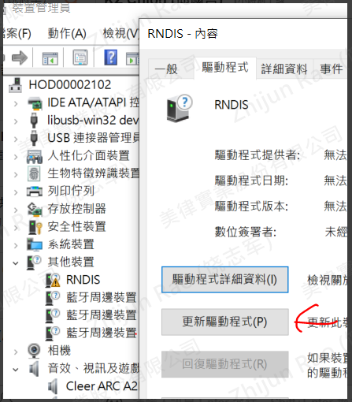

B,點擊更新驅動程式。

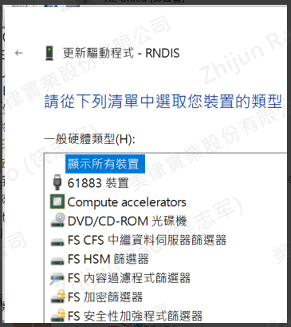

C,選擇網絡介面卡

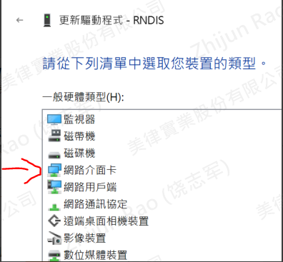

D,左邊選擇Microsoft，右邊選擇“遠端NDIS相容的裝置”，最後點擊確認。

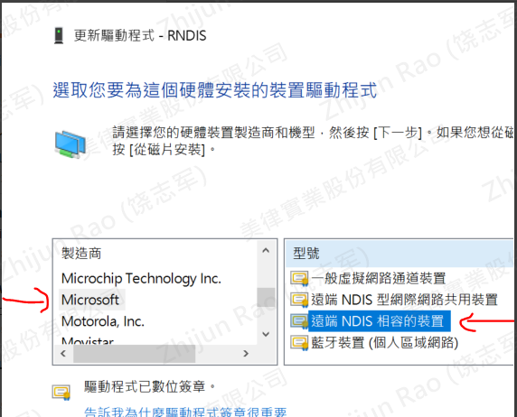

E,這個時候網卡裝置會多出一個NDIS裝置

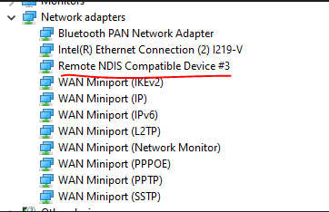

F,進入網絡界面，找NDIS接口。

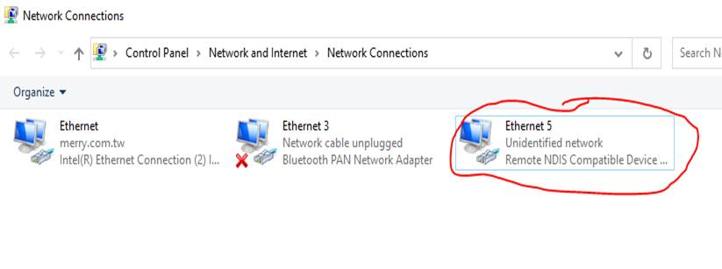

G,雙擊進入設置界面，找到“IPv4”進行網路IP配置，如下圖片所示。

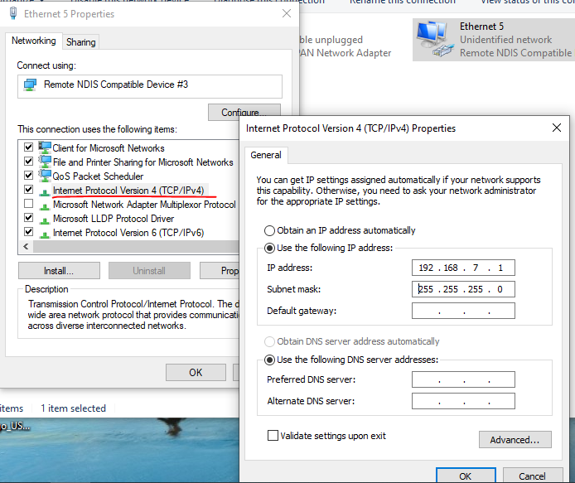

# 2. SMT测试程序安装的说明

A, 下载测试程序

路径：\\10.175.11.156\burnin\Personal Folder\5.Dongyang\IPEVO\VCS001 SMT

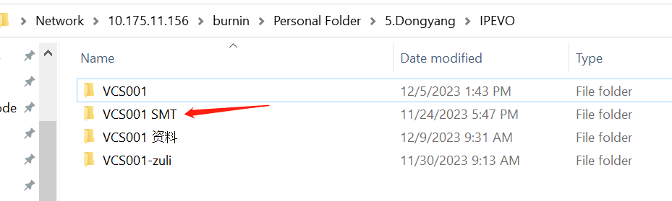

B, 下载VCS001的应用文件夹并放在C盘。

路径：\\10.175.11.156\burnin\Personal Folder\5.Dongyang\IPEVO\VCS001

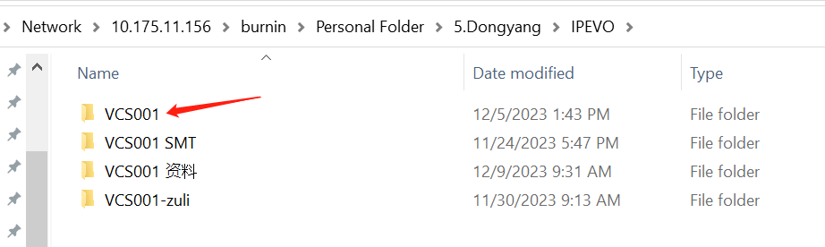

备份到C盘

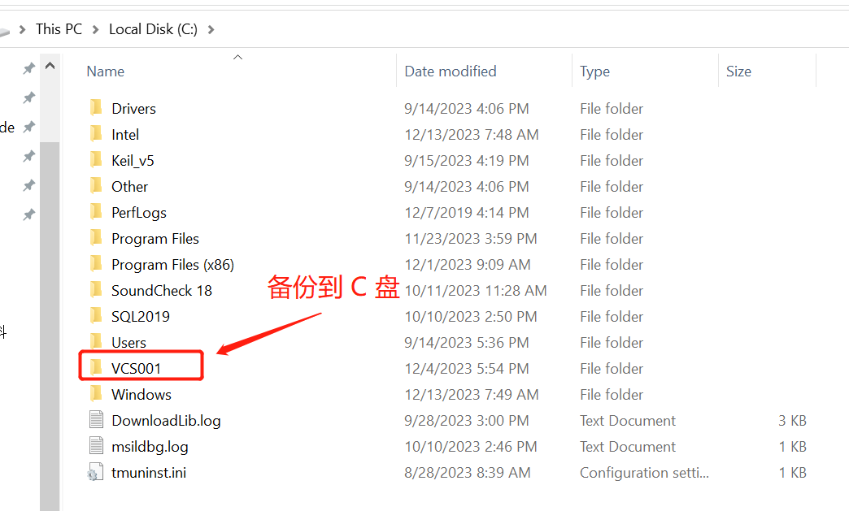

C, 程序设定COM口

T1.1 和 T1.2要设定转接板的COM口才能测试。

打开设备管理 ---》检查 转接板的COM口

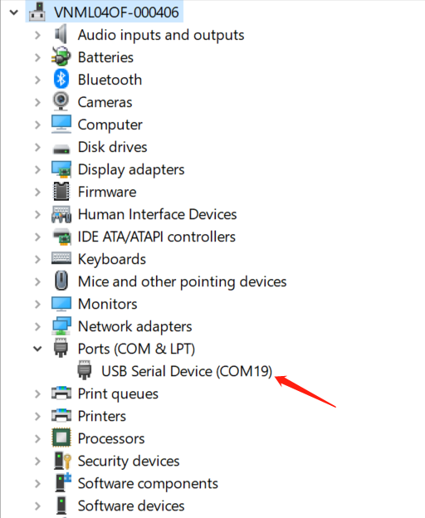

打开Config.ini，在 VCS001_ComPort 设定转接板的COM口

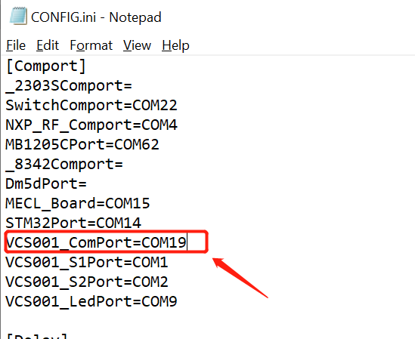

D, 打开程序正常测试

# 3. 组立测试程序安装的说明

## A,下载测试程序

路径：\\10.175.11.156\burnin\Personal Folder\5.Dongyang\IPEVO\VCS001-zuli

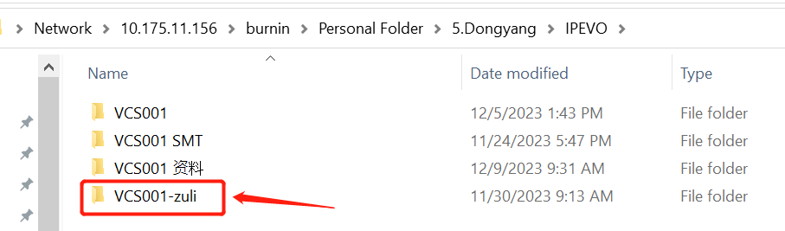

## B, 下载VCS001的应用文件夹并放在C盘。

路径：\\10.175.11.156\burnin\Personal Folder\5.Dongyang\IPEVO\VCS001



备份到C盘



## C, T2.3-1安装的注意事项

T2.3-1 要提前登录到 \\10.175.5.25\Data的公共盘才能下载校准照相头的资料来进行测试

账号：**mevn-ftp001**  
密码：**1qaz@WSX3edc**

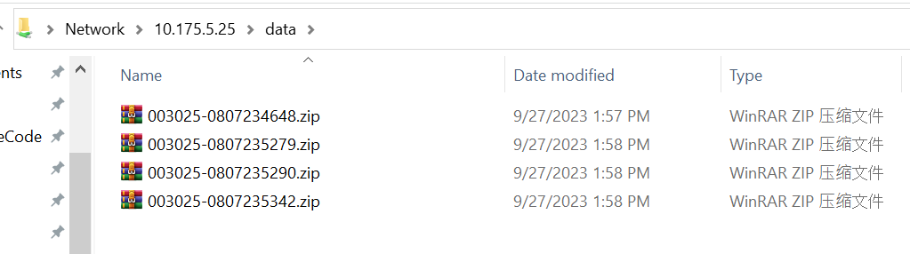

## D, T2.3安装的注意事项

T2.3测试站要设定控制仪的COM口才能测试

打开设备管理 ---》检查 控制器的COM口



打开Config.ini，在 VCS001_ComPort 设定控制器的COM口



## E, T3.4安装的注意事项

T3.4 要设定 马达，Backlight 灯的COM口才可以测试

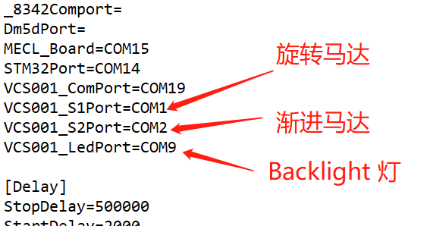

在 C:\VCS001\clair_capture 的serialport.ini 文件里面也要设定 COM口

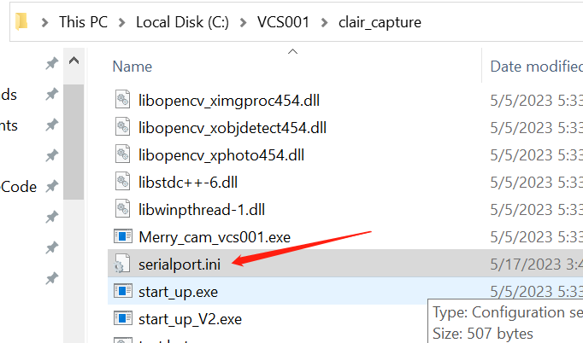

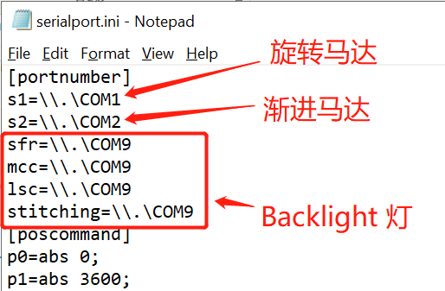

# 4. Log查询

T2.3和 T3.4 每次测试会自动把拍照的图片保存到 D:\VCS001-Log

